Организация деятельности консультативно-методической службы в «Радуге Детства». Информационный сборник по организации и деятельности консультативно-методической службы в МДОУ «ЦРР №2 «Радуга Детства». – ГО Богданович, 2021 год.

Консультативно-методическая служба МДОУ «ЦРР №2 «Радуга Детства» направлена на повышение эффективности функционирования образовательной деятельности, в частности, на формирование и развитие профессиональных качеств педагога, создание условий для его профессионального развития и повышения профессионального мастерства, своевременное оказание им методической помощи.

Муниципальное дошкольное образовательное учреждение «Центр развития ребёнка – детский сад № 2 «Радуга Детства»
623534, Свердловская область, город Богданович, улица Яблоневая, дом 88, тел. 8 (34376) 55780; 8(34376) 55785; e-mail - mdou2@uobgd.ru

Введение
В настоящее время изменение подходов к организации методической службы ДОУ вызвано повышением требований к уровню профессионализма педагогических работников.
Сегодня структура методической службы всё чаще строится по «функциональному принципу», включая такие компоненты, как методический совет, служба мониторинга качества образования, методические объединения педагогов, методический кабинет. Основой её успешного функционирования при этом является слаженное взаимодействие всех подсистем.
От правильной организации данной деятельности зависит повышение творческого потенциала всего педагогического коллектива.
Эффективность работы МДОУ «Центр развития ребёнка – детский сад №2 «Радуга Детства» определяется, прежде всего, грамотной в профессиональном отношении деятельностью консультативно-методической службой.
Основной целью деятельности консультативно - методической службы является реализация государственной образовательной политики в рамках образовательного процесса; создание совокупности условий для эффективного развития ДОУ; обеспечение качества образовательных услуг ДОУ, адекватному его статусу.
При создании методической службы «Радуги Детства» мы руководствовались: задачами, стоящими перед ДОУ; уровнем учебно-воспитательного процесса; состоянием учебно-методической базы; накопленным опытом работы.
Консультативно-методическая служба – связующее звено между деятельностью педагогического коллектива дошкольного учреждения, государственной системой образования, психолого-педагогической наукой, передовым педагогическим опытом. Она содействует становлению, развитию и реализации профессионального творческого потенциала педагогов. Ориентируясь на гуманизацию целенаправленного процесса воспитания и обучения детей в соответствии с ФЗ «Об образовании в РФ» №273-ФЗ от 29.12.2012г. с изменениями 2015/16 года», статья 64, консультативно-методическая служба призвана обеспечить:
- достижение воспитанниками дошкольного учреждения установленных государством образовательных стандартов;
- построение образовательного стандарта на основе приоритета общечеловеческих ценностей, жизни и здоровья человека, свободного развития личности; воспитание гражданственности, трудолюбия, уважения к правам и свободе человека, любви к окружающей природе, Родине, семье; воспитание ответственности за своё здоровье, формирование основ здорового образа жизни; адаптацию ДОУ к социальному заказу и особенностям развития воспитанников; светскость образования.

ГЛАВНАЯ МИССИЯ МОДЕЛИ МЕТОДИЧЕСКОЙ СЛУЖБЫ В МДОУ «ЦРР №2 «РАДУГА ДЕТСТВА»:
- возродить педагогическую рефлексию;
- создать условия для постоянного повышения уровня профессиональных компетенций педагога;
- помочь педагогам решить поставленные задачи в едином образовательно-методическом пространстве ДОО при активном взаимодействии всех участников образовательных отношений;
- привлечь педагогов к методической работе в ДОУ.

Методическая служба дошкольного учреждения направлена на обновление содержания образования, повышение профессиональной компетентности педагогов, своевременное оказание им методической помощи. Важное условие успешной деятельности методической службы ДОУ – правильный выбор ее модели в зависимости от целей, задач и подходов, на основе которых она создается.
Структура методической службы «Радуги Детства» позволяет рационально распределять функциональные обязанности педагогов, максимально использовать их сильные стороны, предотвращать конфликты, распределять обязанности и стимулировать их чёткое выполнение каждым субъектом.
Новшеством стало делегирование членам педагогического коллектива полномочий в области управления, контроля и оказания методической помощи. Этот шаг оправдал себя сразу, так как педагог, которому доверили такую ответственную миссию, не может быть в стороне от нововведений, не может выглядеть хуже других с профессиональной точки зрения.
Методическая служба – связующее звено между деятельностью педагогического коллектива дошкольного учреждения, государственной системой образования, психолого-педагогической наукой, передовым педагогическим опытом. Она содействует становлению, развитию и реализации профессионального творческого потенциала педагогов.
Во главе организации методической работы в МДОУ «ЦРР №2 «Радуга Детства» стоит директор ДОУ, контроль осуществляет над методической службой, которую организует заместитель директора через совет внедрения ФГОС, творческие группы, методический совет и рабочие группы.
Структура методической службы нашего детского сада позволяет рационально распределять функциональные обязанности педагогов, максимально использовать их сильные стороны, предотвращать конфликты, стимулировать четкое выполнение обязанностей каждым субъектом.

Методический совет – профессиональное объединение педагогов, которое создается для решения исследовательских задач, проектного решения конкретной, большой по значимости и объему методической задачи. Он формируется из опытных педагогов высокой квалификации, способных к творческой работе и возглавляет методическую службу.

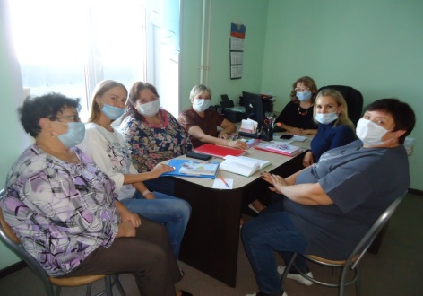

Постоянная творческая группа педагогов – добровольное профессиональное объединение педагогов, заинтересованных во взаимном творчестве, изучении, разработке, обобщении материалов по заявленной тематике с целью поиска оптимальных путей развития изучаемой темы для непосредственной работы с детьми.
Формируется из опытных педагогов высокой квалификации, способных к творческой работе.

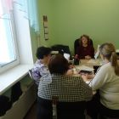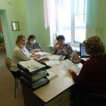

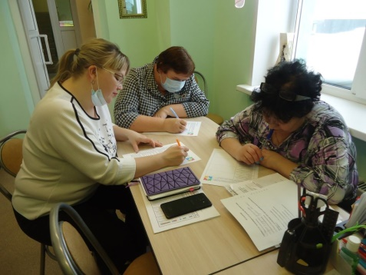

Временные исследовательские, проектные микрогруппы – добровольное профессиональное объединение педагогов. Созданы для решения конкретной кратковременной творческой проблемы (например, подготовка к педагогическому совету, семинару и т. д.).
Созданы для решения долгосрочных задач и конкретной кратковременной творческой проблемы (например, подготовка к педагогическому совету, семинару и другое).

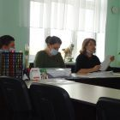
Также структурными компонентами методической службы дошкольного учреждения являются психолого-медико-педагогический консилиум, - форма взаимодействия специалистов учреждения, объединяющихся для психолого-медико-педагогического сопровождения воспитанников с отклонениями в развитии.
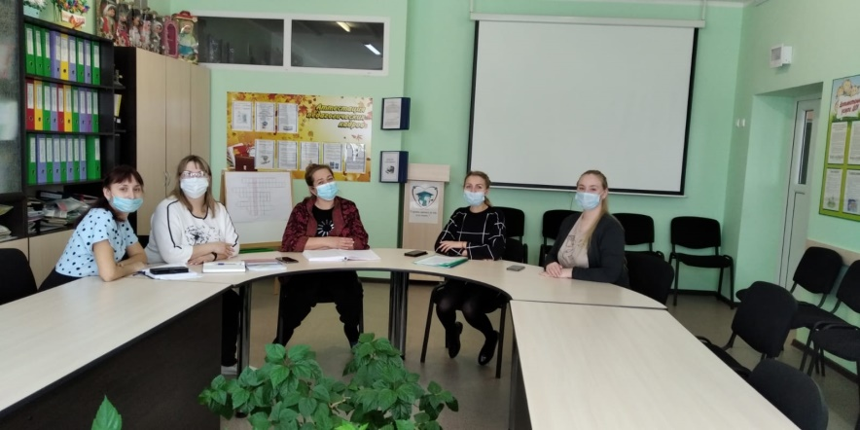
Ресурсная составляющая консультативно-методической службы определяется:
- нормативно-правовым регулированием;
- концептуальным обеспечением – получением необходимых теоретико-методологических знаний, способных стать частью концептуальных оснований развития МДОУ;
- информационным обеспечением – информацией о состоянии МДОУ, потребности в инновациях, внешней информацией о перспективных нововведениях, возможных партнёрах и контактах;
- методическим обеспечением – овладением определённой технологией, методами деятельности, конкретными методическими средствами;
- материально-техническим обеспечением;
- мотивационно-психологическим обеспечением.

Целями методической службы ДОУ являются:
- реализация государственной образовательной политики в рамках образовательного процесса;
- создание совокупности условий для эффективного развития ДОУ;
- обеспечение качества образовательных услуг в ДОУ, адекватному его статусу.

Задачи методической службы:
- обеспечение теоретической, психологической, методической поддержки воспитателей;
- создание условий для повышения профессиональной компетентности, роста педагогического мастерства и развития творческого потенциала каждого педагога;
- организация активного участия педагогов в планировании, разработке и реализации программы развития, в инновационных процессах;
- проведение мониторинговых и аттестационных процедур для объективного анализа развития дошкольного учреждения и достигнутых результатов и пр.
Играя важную роль в управлении ДОУ, методическая служба нашего центра выполняет определённые функции:

Функции методической службы
Играя важную роль в управлении ДОУ, методическая служба МДОУ «ЦРР №2 «Радуга Детства» выполняет определённые функции
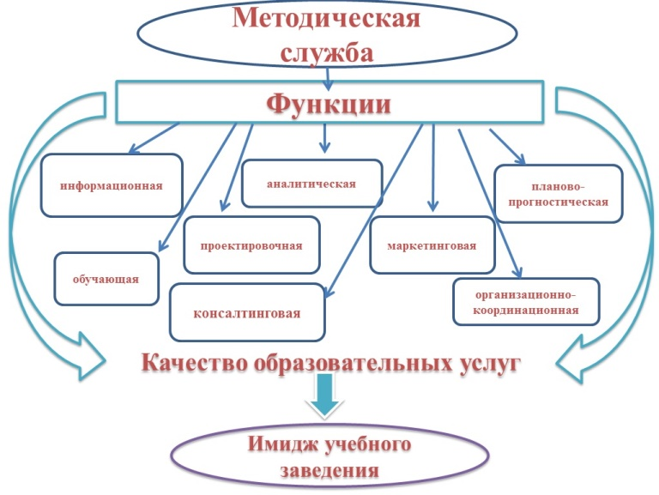
Так, в информационно-аналитическую функцию входят:
- анализ собственной деятельности и работы всего педагогического коллектива;
- вычленение факторов и условий, положительно или отрицательно влияющих на конечные результаты деятельности;
- оценка качества педагогического процесса в целом. Осознание общих и частных задач;
- установление преемственности между прошедшим и новым годом;
- анализ актуальных и перспективных потребностей населения, воспитанников и их родителей в образовательных услугах;
- анализ потребностей в развитии ДОУ, осуществление инноваций;
- поиск идей развития ДОУ, перспективных возможностей в области инновационных преобразований;
- изучение передового педагогического опыта.
Важнейшими функциями методической службы являются прогнозирование и планирование.

Прогностическая функция предусматривает:
- прогнозирование целей и задач деятельности ДОУ;
- определение вариантов моделей выпускника;
- формирование содержания, методов, средств и организационных форм воспитания, обучения и развития дошкольников;
- моделирование новых форм существования ДОУ;
- проектирование процессов развития дошкольного учреждения;
- проектирование последствий запланированных инновационных процессов.
Планирующая функция. План – заранее намеченная система мероприятий: порядок, последовательность и сроки выполнения работ. Планирование эффективно при соблюдении главных условий:
- знание уровня, на котором находится работа ДОУ;
- чёткое представление об уровне, на котором она должна находиться к концу планируемого периода;
- выбор оптимальных путей и средств достижения поставленных задач.
Планирование и прогнозирование можно определить как деятельность методической службы по оптимальному выбору реальных целей, программ их достижения посредством совокупности способов, средств и воздействий, направленных на перевод ДОУ в новое качественное состояние.

Экспертная функция.
- оценка образовательной программы;
- оценка предложений по организации нововведений;
- экспертиза методических разработок, программ;
- экспертиза РППОС;
- оценка проведения конкурсов.

Контрольно-диагностическая функция
Под функцией контроля понимается аналитическая функция управления, включающая наблюдение за процессом управления, сравнение величин промежуточных и конечных результатов с заданной программой, выявление отклонений от программы, характера причин этих отклонений.
Контроль выполнения Госстандарта по дошкольному образованию.

Регулятивно-коррекционная функция – обеспечение поддержания системы научно-методической, инновационной работы в непрерывной связи с инновационными процессами в образовании детей дошкольного возраста.
Устранение нежелательных отклонений в экспериментально-поисковой работе, в организации повышения профессиональной компетентности педагогов.
Обеспечение оперативной помощи педагогам, регулирование и коррекция структурных подразделений.
ФОРМЫ МЕТОДИЧЕСКОЙ РАБОТЫ В МДОУ «ЦРР №2 «РАДУГА ДЕТСТВА»

МОДЕЛЬ КОМАНДНОГО УПРАВЛЕНИЯ МЕТОДИЧЕСКОЙ СЛУЖБЫ

Консультативно-методическая служба в МДОУ «ЦРР №2 «Радуга Детства» организует деятельность на основе трёх управленческих уровней:
- Стратегическом – определяется основное (годовое) направление деятельности и разрабатываются основные пути развития всех структурных звеньев методической службы,
- Тактическом (предметно-педагогические циклы, творческие мастерские, проектные, исследовательские микрогруппы), представлен инвариантной и вариативной составляющими методической службы. Данные составляющие являются тем звеном, которое непосредственно осуществляет решения и рекомендации, принятые на стратегическом уровне методическим советом. На этом уровне используются разнообразные формы работы с педагогом, совершенствуются когнитивный, деятельностный и личностный компоненты их профессиональной компетентности.
- Информационно-аналитическом. Организация деятельности на информационно-аналитическом уровне (педагогический час, аттестационная комиссия) обусловлена необходимостью отслеживать качество и эффективность используемых форм методической работы и иметь информацию для общего руководства службой на стратегическом уровне. Основные направления деятельности: организация и проведение экспертизы и проведение экспертизы уровня профессиональной компетентности педагогов, изучение и сравнение эффективности различных форм работы с педагогами, анализ текущих, конечных результатов деятельности методической службы.

НАПРАВЛЕНИЯ ДЕЯТЕЛЬНОСТИ МЕТОДИЧЕСКОЙ РАБОТЫ
В МДОУ «ЦРР №2 «РАДУГА ДЕТСТВА»
Научно-методическая работа:
- внедрение инновационной и экспериментальной работы в ОУ;
- внедрение нового содержания образования дошкольников, форм
Организационно-педагогическая работа:
- организация работы с молодыми специалистами;
-организация мониторинга качества образования;
- организация форм взаимодействия с семьёй;
- контроль и анализ выполнения ФГОС ДО;
- организация психологического сопровождения педагогического процесса.
МЕТОДИЧЕСКИЙ КАБИНЕТ – формирует информационную подсистему методической службы ДОУ. Это консультативно-информационный центр, опорный пункт для проведения методических и организационно-педагогических мероприятий. В методическом кабинете отбирается и систематизируется необходимая информация, организуется её своевременное поступление, осуществляется оперативное ознакомление педагогов, родителей, общественности с научно-методической литературой, нормативно-правовыми и другими документами, создаётся банк данных.
Работа методического кабинета наиболее ёмко отражена в его «паспорте».
Документация:
Программа развития ДОУ;
ООП ДОУ;
Рабочая программа воспитания;
Инструктивные документы

Оборудование:
Наглядные пособия;
Мультимедиа
проектор;
Демонстрационный материал

Методическое обеспечение:
Конспекты;
Рекомендации;
Анкеты;
Сборники; буклеты
Передовой опыт

Паспорт методического кабинета

Внешние связи(родители-СОШ- социум):
Рекомендации; Литература, планы, наглядные пособия
Библиотека. Каталоги. Литература: учебная, методическая, справочная

Паспорт методического кабинета

Центром всей педагогической работы детского сада является методический кабинет – копилка традиций дошкольного учреждения.
Все его содержание направлено на оказание помощи воспитателям в организации воспитательно-образовательного процесса, повышении педагогического мастерства, взаимодействии с родителями и просто в повседневной деятельности: подготовке к рабочему дню, педагогическому совету и т.д. Методический кабинет составляет информационную подсистему методической работы в ДОУ.
Является центром систематизации и отбора информации, организует оперативное ознакомление педагогов, родителей, общественности с научно-методической информацией, нормативно-правовыми документами, создает банк данных, организует своевременное поступление необходимой информации. Методический кабинет – это источник обогащения профессиональной компетентности воспитателей, специалистов, педагогов дополнительного образования; центр сбора, обобщения и распространения педагогической информации и педагогического опыта воспитателей детского сада.

ОФОРМЛЕНИЕ МЕТОДИЧЕСКОГО КАБИНЕТА
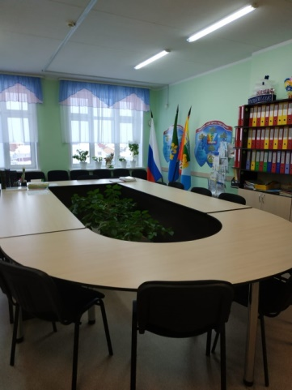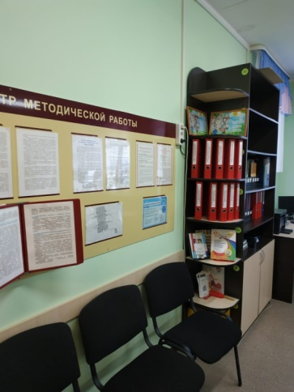
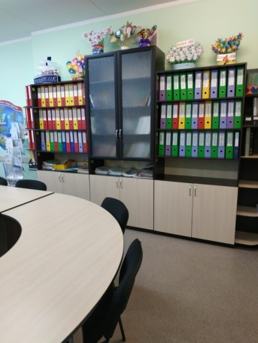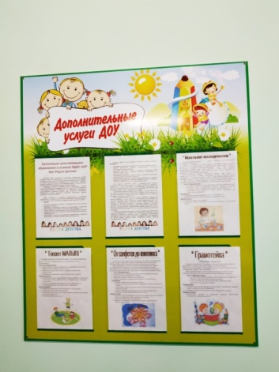

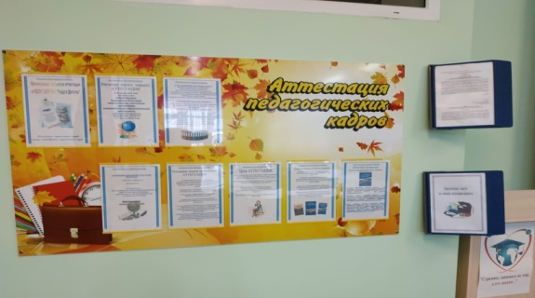

«ШКОЛА ДОШКОЛЬНЫХ НАУК»
для молодых педагогов в рамках программы:
«МОЛОДОЙ СПЕЦИАЛИСТ - ПЕРСПЕКТИВНОЕ ЗАВТРА»

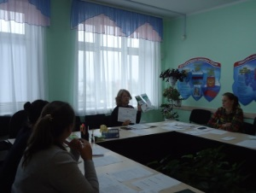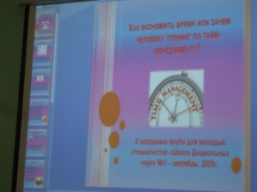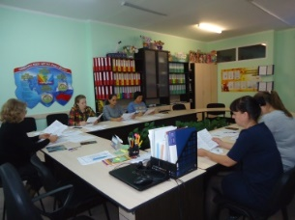

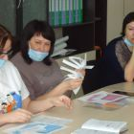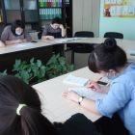

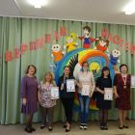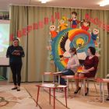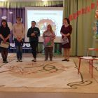

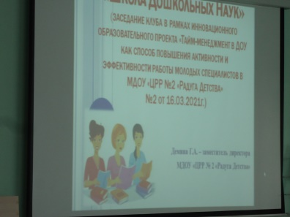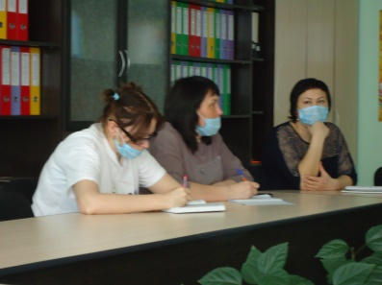
«ШКОЛА МЛАДШЕГО ВОСПИТАТЕЛЯ»

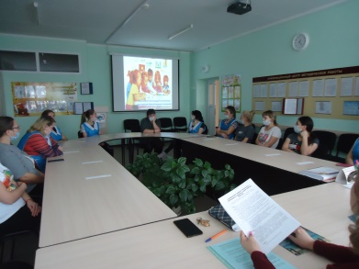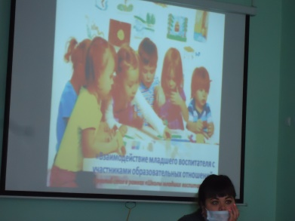

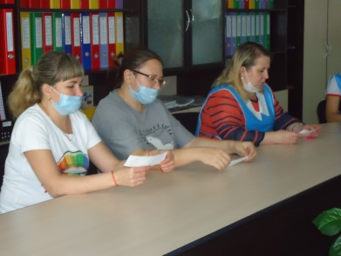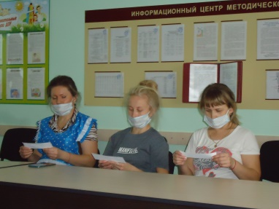

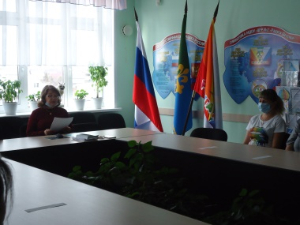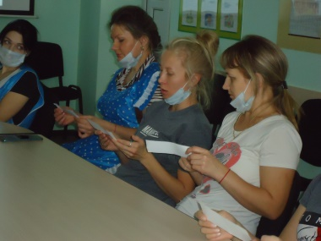

МОНИТОРИНГ В ДОУ
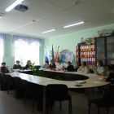

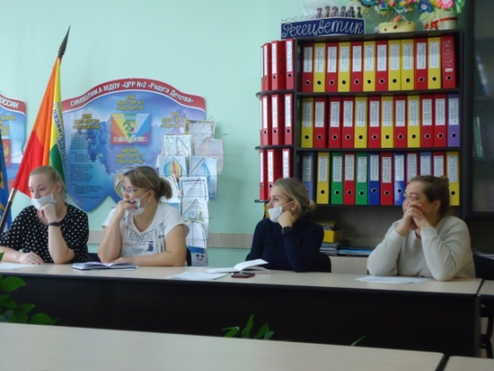

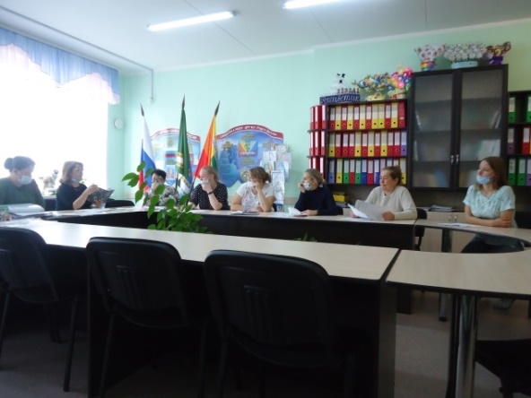
ПЕДАГОГИЧЕСКИЙ СОВЕТ В «РАДУГЕ ДЕТСТВА»

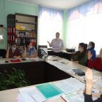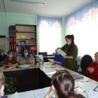

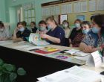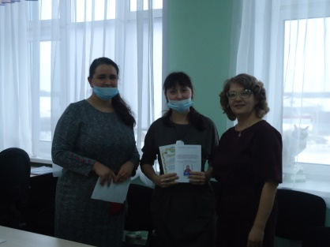

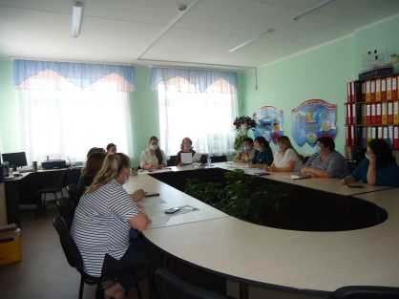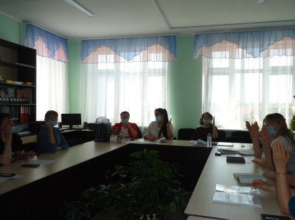

МАСТЕР-КЛАССЫ В ДОУ

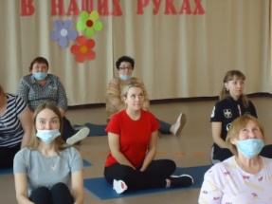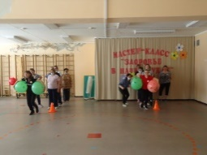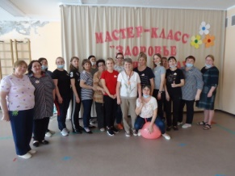

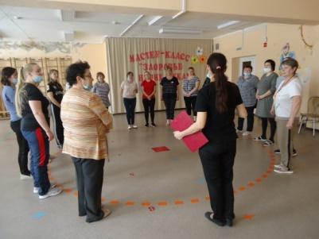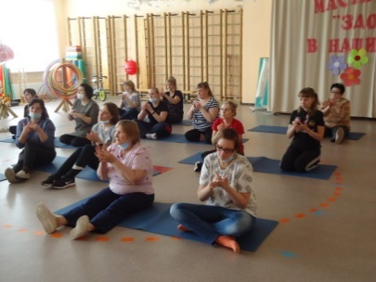

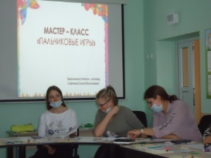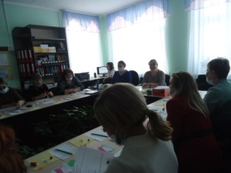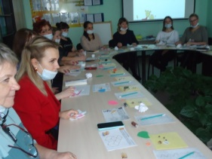

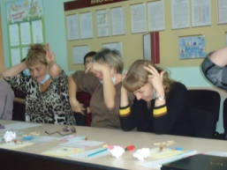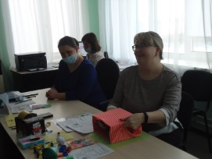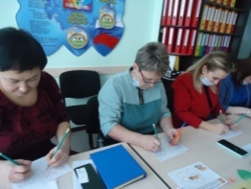

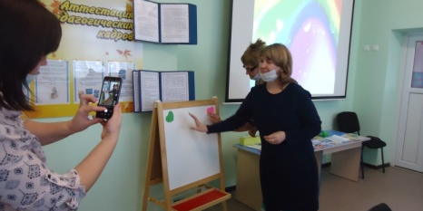
СЕМИНАРЫ, ПРАКТИКУМЫ В ДОУ

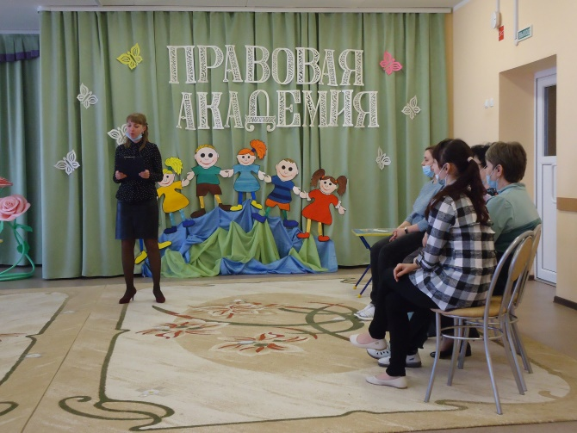

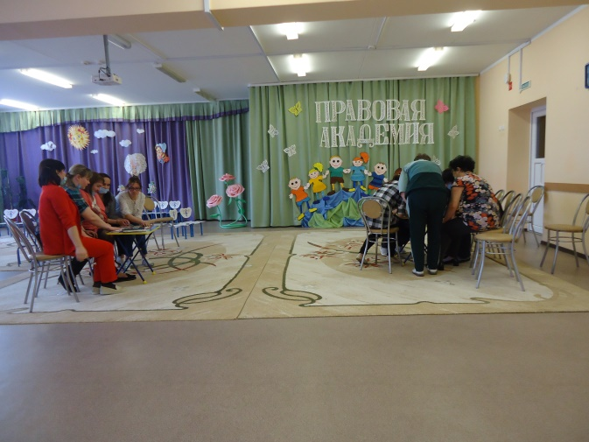

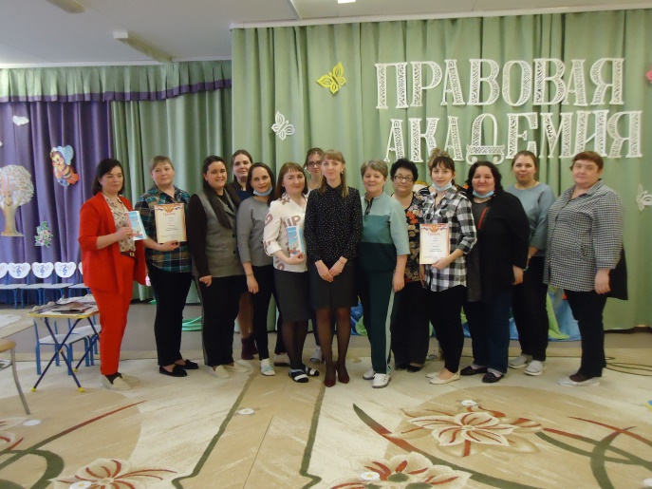

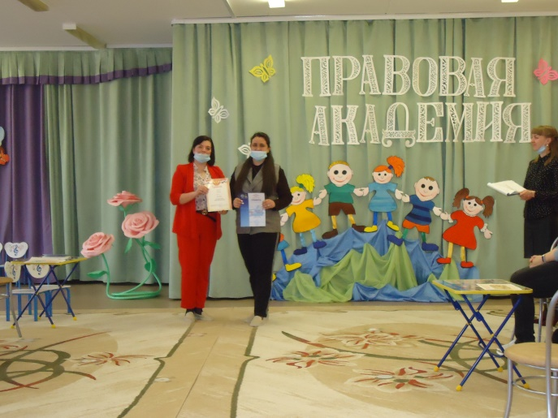

КОНКУРСНОЕ ДВИЖЕНИЕ В ДОУ
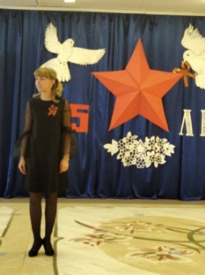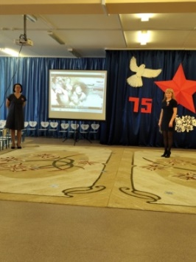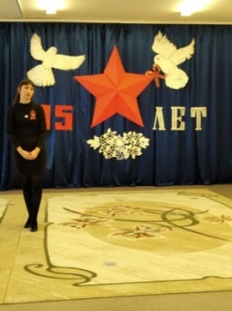

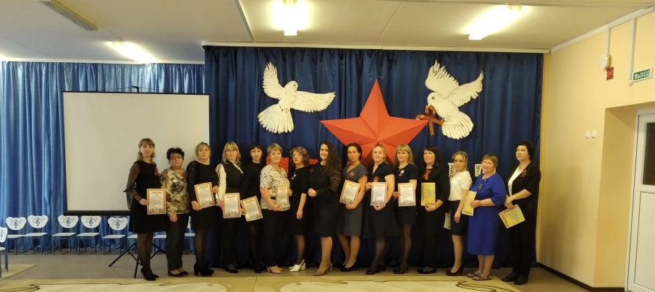

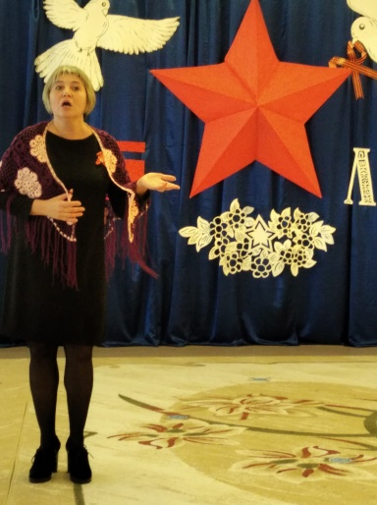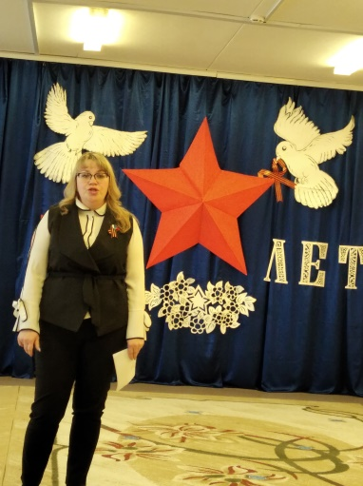

В настоящее время в сферу инновационной деятельности включены уже не отдельные дошкольные учреждения и педагоги-новаторы, а практически каждое дошкольное учреждение, то есть преобразования приобретают системный характер. «Радуга Детства» не является исключением по внедрению инновационной деятельности. Поэтому основной задачей педагогов является выбор методов и форм организации работы с детьми, оптимальных инновационных педагогических технологий, которые в большей мере соответствуют заявленной цели личностного развития воспитанников.
Инновационная деятельность в МДОУ «ЦРР №2 «Радуга Детства» ведется в двух направлениях: инновации в работе с педагогическими кадрами (цель: обеспечение активного участия педагогов ДОУ в методической работе: обобщение опыта через создание презентаций, публикаций, участие в конкурсах) и инновации в содержании образования. (цель: повышение качества дошкольного образования через инновационные педагогические технологии обучения детей).
Трактуя инновационную методическую работу, как часть профессионально-педагогической, управленческой деятельности, мы выделили следующие её отличительные особенности:

ИННОВАЦИИ В «РАДУГЕ ДЕТСТВА»

Внедрение инноваций в работу дошкольной образовательной организации - важнейшее условие совершенствования и реформирования системы дошкольного образования. Общая цель инновационной деятельности в дошкольном учреждении является повышение эффективности процесса обучения и получение более качественных результатов.

ДЕТСКАЯ НАУЧНО-ПРАКТИЧЕСКАЯ КОНФЕРЕНЦИЯ
«ИССЛЕДОВАТЕЛЬСКИЙ ДЕБЮТ-2021!»
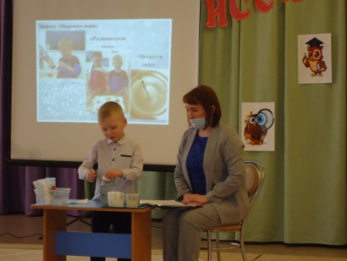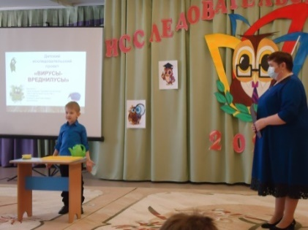

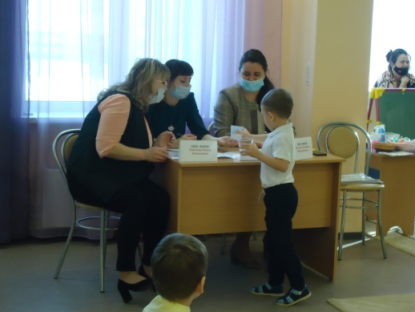

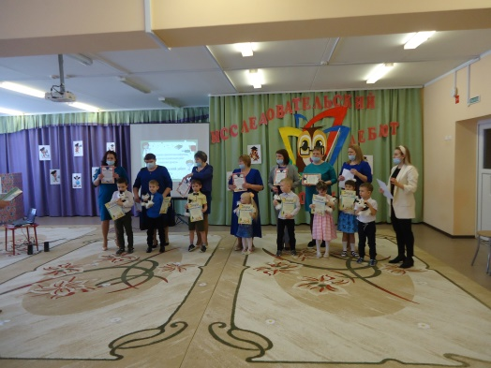
Реализация описанной модели методической службы дошкольного образовательного учреждения «Центр развития ребёнка – детский сад №2 «Радуга Детства» направлена на повышение конкурентоспособности образовательного учреждения на рынке образовательных услуг и возможна
при условии создания непрерывной системы повышения квалификации педагогических кадров.
Таким образом, можно констатировать, что профессиональная компетентность - это: сложная совокупность профессиональных знаний, практических умений с одной стороны, и профессиональных качеств, позиций - с другой, обуславливающих педагога к выполнению задач по воспитанию и обучению детей. Необходима целенаправленная работа педагога на протяжении всей педагогической деятельности по совершенствованию своих профессиональных компетентностей и в этом огромная роль отводится консультативно - методической службе.
.
Успех предлагаемой модели зависит от желания и готовности к совместной работе администрации и педагогического коллектива образовательного учреждения, от консолидации их в коллектив единомышленников, выработки единого педагогического кредо, общих ценностей, традиций.
Благодаря подобной организации, консультативно-методическая служба просто и эффективно реализует основные направления своей работы, положительно влияет на деятельность педагогов.
Среди педагогов наблюдается высокая мотивационная готовность к повышению квалификации:
- 100% педагогов прошли краткосрочное повышение квалификации по различным программам;
- 63,3 % педагогов имеют высшую и первую квалификационные категории.
Таким образом, данная структура консультативно-методической службы помогает в организации эффективной работы с педагогами, педагогам – в повышении квалификации, что, в конечном счёте, улучшает качество образования в дошкольном учреждении.

Муниципальное дошкольное образовательное учреждение
«Центр развития ребёнка – детский сад № 2 «Радуга Детства»

623534, Свердловская область, город Богданович, улица Яблоневая, дом 88,
тел. 8 (34376) 55780; 8(34376) 55785;
e-mail - mdou2@uobgd.ru

АДРЕС:
623534, Свердловская область,
город Богданович,
улица Яблоневая, 88

ТЕЛЕФОНЫ:
8 343 76 5 57 80, 8 343 76 5 57 85

Директор МДОУ ЦРР №2 «Радуга Детства» –
Брылина Валерия Валерьяновна

Заместитель директора МДОУ ЦРР №2 «Радуга Детства»
Демина Галина Александровна

Старший воспитатель МДОУ ЦРР №2 «Радуга Детства» –
Сидорова Анастасия Викторовна

